fauna Brasil
El Brasil té una fauna molt rica i molt variada. Es poden trobar grans mamífers carnívors con el jaguar, el puma, el ocelot...
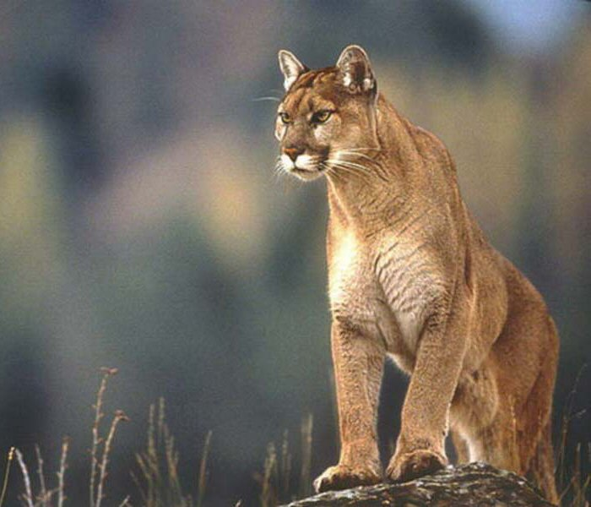
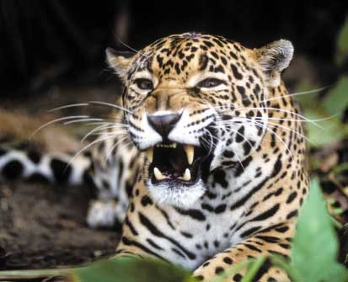

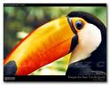
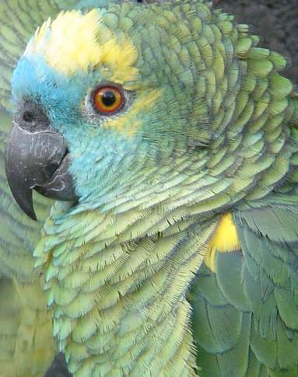
Destaquen, igualment un gran nombre d'aus, com els llorus i els papagais, cernícals, tucans, trupials...

En els rius es troben l'anaconda, el mocassí,caimans, tortugues... i alguns mamífers com:manatí, dofins, boi, ducó...
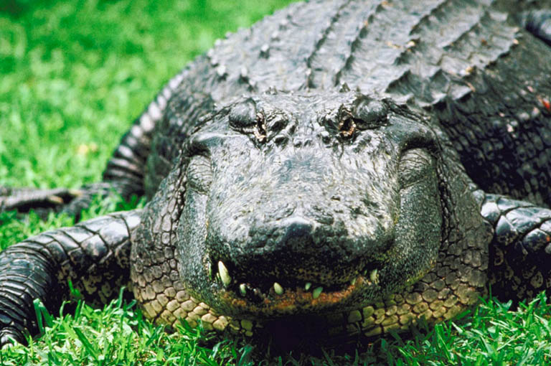
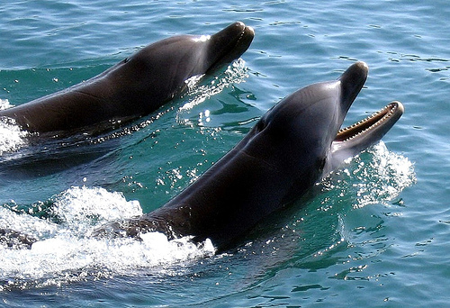

La fauna de Brasil es impressionant. La seva superfície boscosa és de 480.000.000 d'hectàrees que representa, aproximadament, el 12,5% del total mundial.

Thaynara Bandeira, 6èC C.E.I.P Enric Tatché

